Inquadramento generale

La LIBIA, nel primo periodo *post*-rivoluzionario, priva di Istituzioni in grado di esercitare l’autorità politica su tutto il territorio e con l’ausilio delle NAZIONI UNITE (NU), si è adoperata per cercare una mediazione tra *Ovest* ed *Est* che potesse consentire il superamento della crisi politica. Tuttavia, le divergenti agende degli *stakeholder* interni (ed esteri) non hanno permesso una normalizzazione politica del Paese.

A seguito dell’indeterminatezza della situazione politica e securitaria, ad aprile 2019, HAFTAR ha avviato, grazie al supporto di alcuni *stakeholder* esteri, un’offensiva finalizzata ad assumere con la forza il potere anche nell’*Ovest* del Paese. Di contro, il sostegno del fronte internazionale vicino alla Fratellanza Musulmana si è rivelato determinante per le forze di AL SERRAJ per respingere gli assedianti. A partire dalla prima decade di giugno 2020, il conflitto è entrato in una fase di stallo operativo, delineando aree d’influenza tutt’ora vigenti.

Dopo circa 18 mesi di ostilità, il 23 ottobre 2020, grazie alla mediazione delle NU, si è giunti alla firma di un cessate il fuoco (ancora valido) che ha consentito una ripresa delle consultazioni politiche mirate a rinnovare le Istituzioni e traghettare il Paese verso lo svolgimento di elezioni democratiche (da quel momento, però, mai svolte).

L’incerta situazione politica libica è dovuta alla presenza di due esecutivi contrapposti: quello che fa capo a Abdulahamid DBEIBAH, Primo Ministro del Governo di Unità Nazionale (GUN) con sede a TRIPOLI, e quello presieduto da Fathi BISHAGHA, Primo Ministro del Governo di Stabilità Nazionale, con sede a BENGHASI. Nel corso del 2022, BISHAGHA ha tentato, senza successo, tre volte di insediarsi con la forza a TRIPOLI (marzo, maggio e agosto).

In TRIPOLITANIA l’attività condotta dalle diverse milizie presenti sul terreno continua a ingenerare incertezza e instabilità a livello locale. Recentemente (febbraio – aprile 2023) l’area di ZAWIYA (40 km ad *ovest* di TRIPOLI) è stata spesso teatro di tensioni *inter*-miliziane, che hanno causato alcuni morti e feriti.

A complicare i già fragili equilibri del Paese, soprattutto nella Regione del FEZZAN, ha contribuito la presenza di gruppi criminali, mercenari stranieri e di elementi affiliati a *Violent Extremist Organizations* (VEO). La prolungata assenza del controllo statuale su gran parte del sud, infatti, ha:

1. favorito il susseguirsi di contrapposizioni tra i gruppi tribali, che gestiscono il territorio secondo dinamiche “feudali” (suddivisione in aree d’influenza);
2. reso il territorio libico permeabile all’instabilità derivante dallo sviluppo di traffici transnazionali di varia natura, provenienti dalle aree interne del Continente africano.

In TRIPOLITANIA, gli ultimi eventi ad alto impatto mediatico riconducibili alle VEO risalgono al 2018, mentre in FEZZAN, attacchi di minore entità si sono verificati fino al 2022.

Nel merito, negli ultimi anni, più volte le Autorità di TRIPOLI e della CIRENAICA hanno annunciato di voler avviare operazioni militari finalizzate a ripristinare una cornice di sicurezza adeguata. Tuttavia, tali propositi hanno avuto esclusivamente rilevanza mediatica, senza trovare riscontro in attività militari che abbiano realmente modificato le dinamiche dell’area.

Situazione di Sicurezza: TRIPOLI

Nella Grande TRIPOLI, il dualismo politico sopra menzionato si riflette sul panorama miliziano, che risulta spaccato in funzione del supporto alle due governance.

L’ultimo tentativo di BISHAGHA (27 agosto 2022) ha determinato la riconfigurazione delle aree di influenza delle milizie, e in particolare un allontanamento di quelle favorevoli alla leadership di BISHAGHA e il rafforzamento ed espansione di quelle fedeli a DBEIBAH, il quale, nonostante si confermi leader della capitale, rimane dipendente dal supporto dei gruppi miliziani tripolini.

Pertanto, al momento, le possibilità che possa realmente verificarsi un avvicendamento tra le due *governance* sono decisamente limitate. Infatti, il *Premier* DBEIBAH gode dell’appoggio delle principali compagini miliziane tripolitane, polo di potere estremamente significativo per gli equilibri della TRIPOLITANIA. La preminenza dei gruppi armati sulla scena della Capitale è dimostrata dalla suddivisione della città in zone di influenza, amministrate in maniera “feudale” dalle milizie. Infatti, ogni formazione miliziana di TRIPOLI agisce in funzione della necessità di difendere e, se possibile, ampliare la sfera di potere del gruppo sociale di appartenenza.

A causa della volatilità delle alleanze miliziane e dell’assenza di una struttura di sicurezza che possa arginare i comportamenti di stampo criminale-mafioso delle componenti armate, risulta impossibile prevedere gli scontri tra milizie che saltuariamente affliggono la Capitale.

L’imprevedibilità degli scontri che interessano la Capitale si riverbera in maniera diretta sulla minaccia nei confronti del personale nazionale in teatro perché, seppur non emergano, da parte del panorama miliziano tripolino, indicatori di insofferenza o ostilità contro il personale italiano, questi rappresentano il pericolo maggiore (seppur indiretto) per il dispositivo nazionale.

segue Allegato “B”

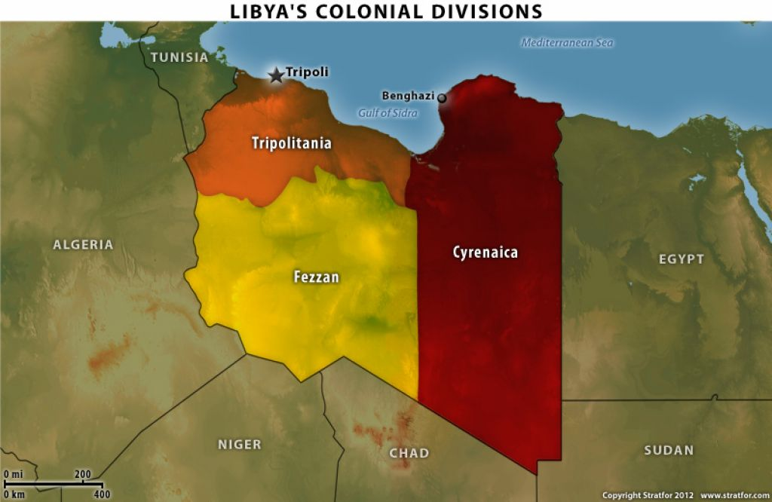

Figura 2 - Inquadramento generale.

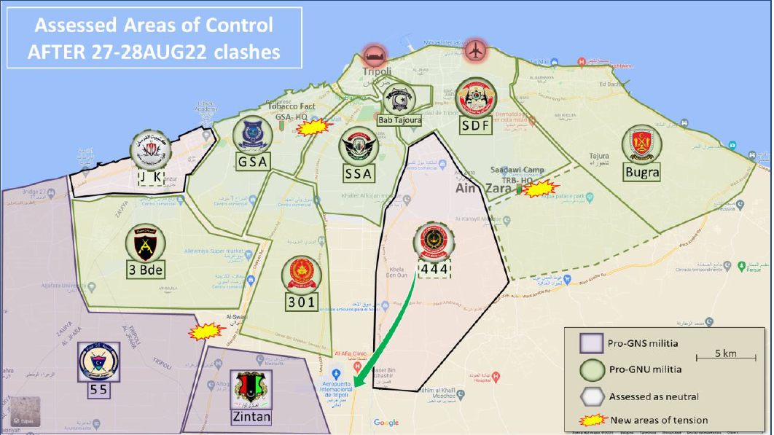

Figura 3 - Inquadramento della Capitale. Aree di influenza delle milizie tripoline.